**Medida de consumo**

**Mesmo com equipamentos simples é possível**

**medir o consumo de equipamentos,**

**conseguir dicas para economizar na conta de luz**

**e escolher micros que gastem menos energia.**

Sistema de geração de energia deixam marcas que degradam o meio-ambiente. Geradores a óleo diesel emitem produtos químicos na atmosfera que ao final do seu ciclo na natureza, acabam depositados no solo e nas águas.

Biodiesel também depositam dejetos no meio ambiente de uma composição diferente, sem falar que o espaço que poderia estar sendo usado para produzir alimentos ou outros produtos.

A energia atômica foi considerada como ideal em termos ambientais, mas se percebeu que os rejeitos radioativos precisam ser guardados em lugar seguro por muitos séculos.

As usinas hidroelétricas também foram consideradas fontes de energia limpa, mas ocupam áreas produtivas, além do prejuízo em termos de ecologia. Áreas inundadas passam a ser planas, alterando completamente a topografia e o clima da região.

No final das contas, os usuários de micros precisam conhecer formas de economizar eletricidade, e gastar menos na conta de luz.

A energia consumida por determinado componente é dada pela fómula:

P=U*I

P é a potência dissipada medida em Watt (W;

U é a potência elétrica, medida em Volt (V);

I é a corrente elétrica, medida em Ampère (A).

Exemplo: Um chuveiro elétrico com o consumo de 15 A, conectado a 220V. Seu consumo de energia será de: P = 220 * 15 = 3300W.

Na engenharia elétrica os aparelhos que consomem energia, são chamados de cargas. Existem três tipos básicos de cargas: resistiva, indutiva e capacitiva. Para entendimento destas cargas serão mostrados três componentes básicos: resistor, indutor e capacitor.

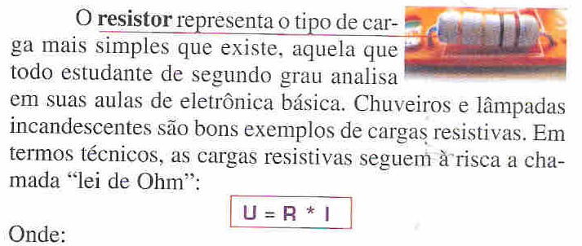

**U = Tensão aplicada no componente, medida em Volt(V)**

**R = Resistencia elétrica do componente.Medida em OHM.**

**I = Corrente que percorre o resistor quando aplicada a tensão. Medida em Ampère.**

**As cargas resistivas seguem a lei do cálculo de potência: P=U*I.**

Capacitores e indutores são "componentes reativos". Neles, a potência dissipada será igual à corrente vez a tensão, sendo que agora entra o **fator de potência**.

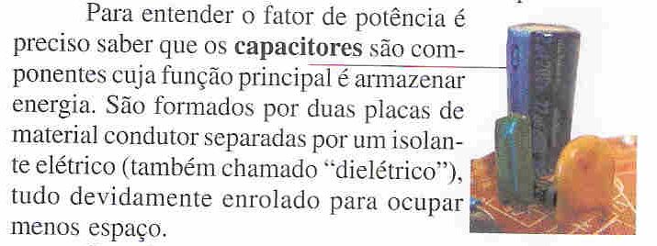

Quando um capacitor recebe energia esta é guardada por um determinado período de tempo, tanto mais quanto maior for o valor da capacitância, que é medida em Farad (F). Por esta característica os capacitores são usados em eletrônica, para estabilizar a tensão em determinado ponto e também como elemento de interligação entre dois setores elétricos contíguos.

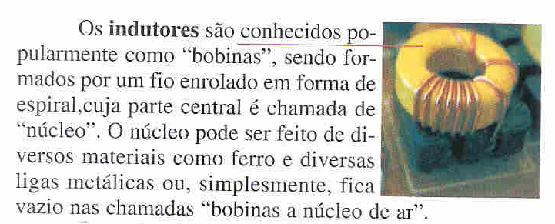

Como funciona um indutor? Quando um fio é atravessado pela corrente elétrica forma-se um campo eletro¬magnético ao seu redor, que é realçado enrolando-se o condutor em forma de bobina. Quanto maior a bobina e a corrente circulante, maior será o campo magnético, que é produzido pela bobina. A unidade de indutância é chamada Henry (H).

Em comum, os capacitores e indutores têm a capacidade de "atrasar" ou "adiantar" a passagem da corrente quando recebem uma tensão. Em um circuito meramente resistivo (como um chuveiro) a corrente começa a percorrer o circuito imediatamente e é diretamente proporcional à tensão aplicada isto é, diz-se que a corrente e tensão estão "em fase" .

Em circuitos reativos (que contém bobinas e capacitores) a corrente começa a passar defasada alguns milissegundos em relação ao instante da aplicada a tensão. Devido a este fenômeno, nos circuitos reativos a potência dissipada é sempre menor que a multiplicação da tensão pela corrente, pois estes dois fatores, estão "fora de fase". Num circuito reativo a potência é igual a:

P = U * I * FP, onde:

P = Potência efetivamente dissipada. Medida em Watt (W)

U = Tensã aplicada no circuito, em Volt (V)

I = Corrente que atravessa o circuito. Medida em Ampere

FP = Fator de potência, que não tem unidade, é apenas um número, também chamado de "Cosseno de Fi".

"Fi", no caso acima, י a letra grega que designa o ângulo resultante da onda de potência aplicados em um circuito de corrente alternada.

Os computadores contêm muitas bobinas e capacitores e, portanto, a potência por eles consumida é calculada pela fórmula acima. Fontes de alimentação de pouca qualidade ("genéricas") têm baixo fator de potência. Por isto, precisam consumir mais energia para uma dada energia de saída, quando comparadas a uma fonte de melhor qualidade e alto fator de potência. O fator de potência varia entre 0,5 a 0,9, o que significa que uma fonte de boa qualidade aproveita melhor a energia que recebe.

Nas fórmulas mostradas expressam-se em Watts a energia consumida por um dispositivo, no entanto, as concessionárias de energia elétrica cobram e energia gasta em VA, (abreviação de "Volt-Ampère") sem considerar o fator de potência.

As concessionárias consideram que fornecem "corrente" e não "potência" para seus clientes, deixando a cargo dos consumidores escolher dispositivos que tenham um alto fator de potência, sob pena de pagar mais pela conta de energia elétrica.

As medições básicas em eletrônica são de tensão, corrente e resistência, expressas em Volt (V), Ampére (A) e Ohm (Ω). Os aparelhos que fazem estas medições são denominados voltímetro, amperímetro e ohmímetro.

Os multímetros são capazes de reunir em um único aparelho vários tipos de medições. Existem dois tipos de multímetros: Analógicos e digitais, isto é, com ponteiros ou com mostradores digitais.

N a prática, portanto, para determinar o consumo de um aparelho basta medir a tensão da alimentação elétrica assim como a corrente que ele está drenando da tomada. A potência em VA será a multiplicação destes dois valores.

A tensão elétrica é aferida com um voltímetro capaz de medir os 110/220 Volt da rede elétrica, que fornece energia em corrente alternada (CA).

A corrente consumi da (em Ampères) para se medir é preciso interromper o circuito e intercalar o amperímetro entre a tomada e o aparelho sendo medido, a não ser do uso de um amperímetro do tipo "alicate".

Frente a estas considerações, vamos dividir as medições em três tipos:

• Medição direta da corrente - Feita com um amperímetro de alicate capaz de medir ao menos 6 Ampères em CA. Com ele não é preciso interromper o circuito, porém é necessário adaptar um cabo adaptado (vide a seguir).

• Medição direta da corrente, com interrupção do circuito. Éֹ preciso um multímetro capaz de medir ao menos 5 Ampères em CA e, igualmente, utilizar um cabo adaptado.

• Medição indireta da corrente – Conforme um artifício mostrado a seguir.

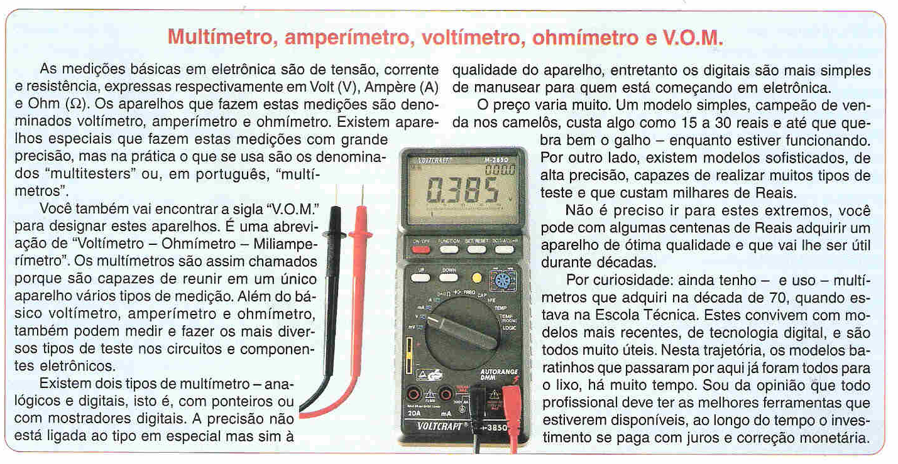

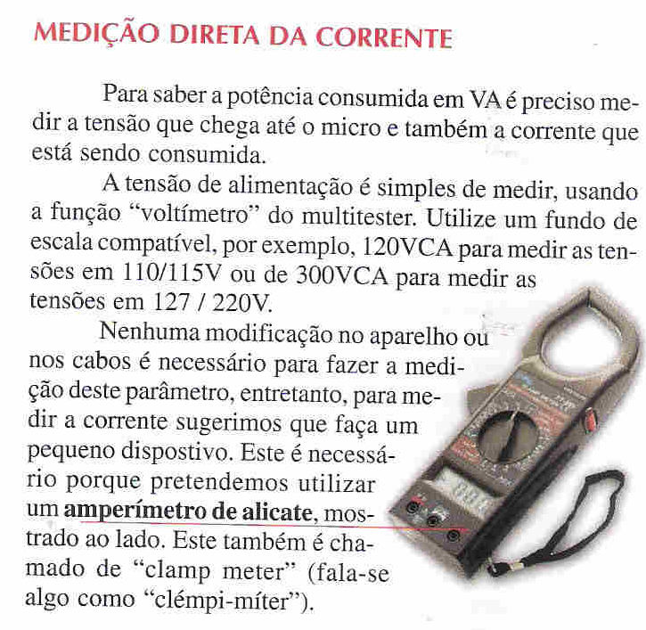

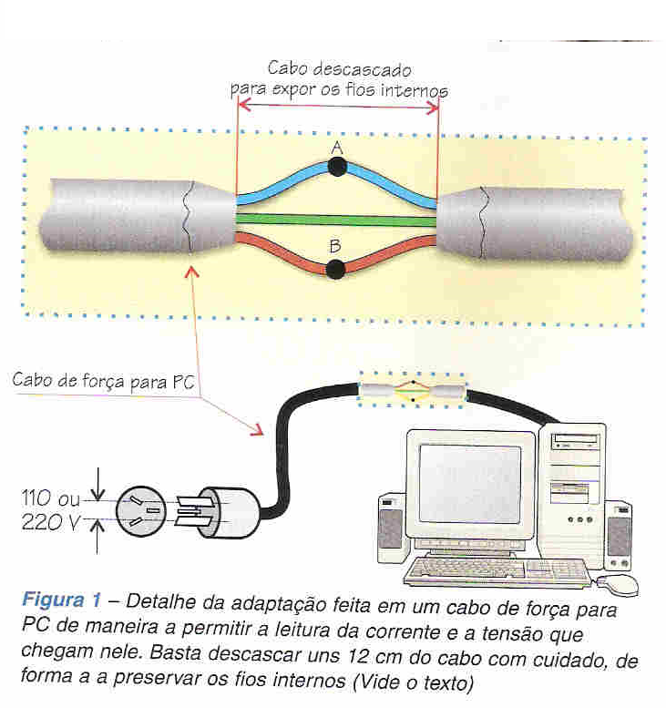

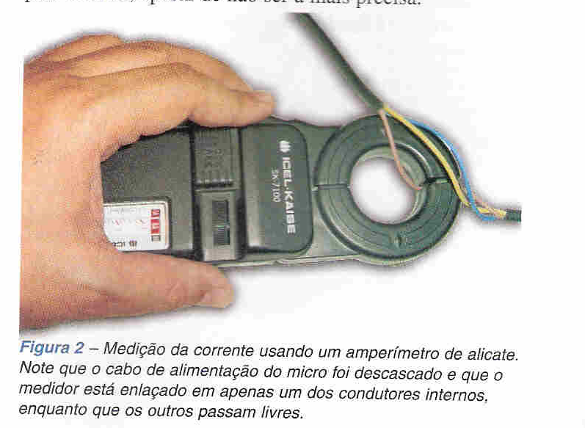

Com o valor da tensão de alimentação e da corrente é só aplicar na fórmula. Exemplo: 115VCA na alimentação e uma corrente de 2A. Portanto, o aparelho estaria consumindo:

p = U * I = 115 * 2 = 330 VA

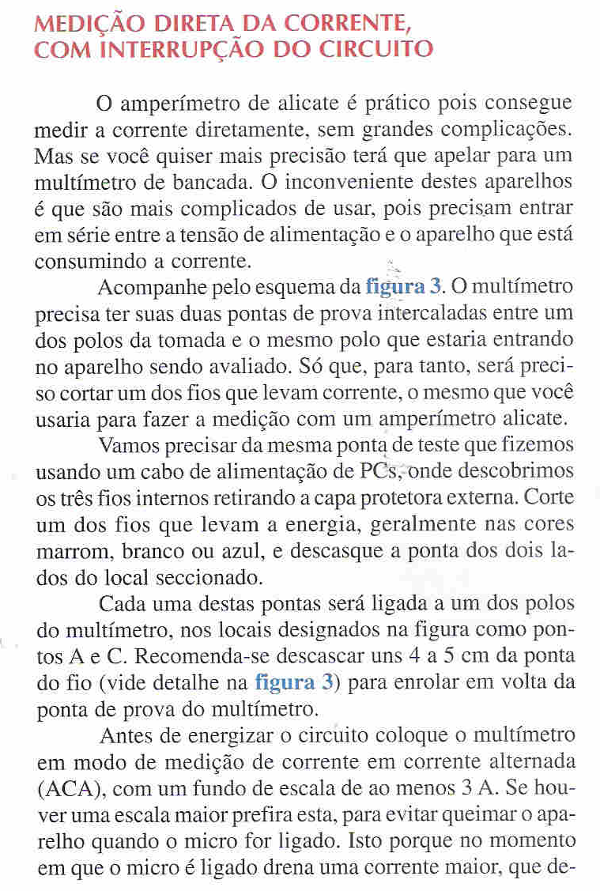

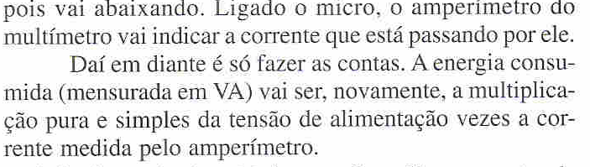

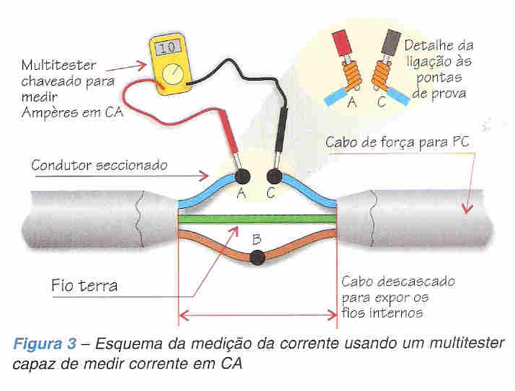

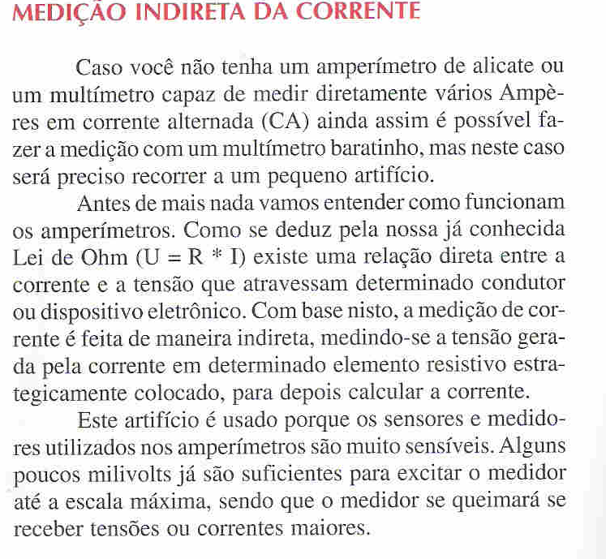

Na medição e corrente usa-se um resistor em série com o circuito a ser medido (shunt). A função do shunt é gerar uma pequena tensão que possa ser captada pelo medidor. Vide figura 4.

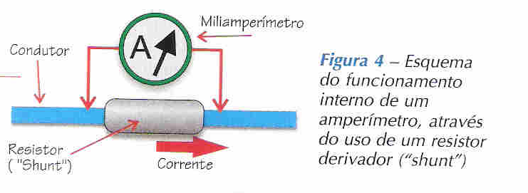

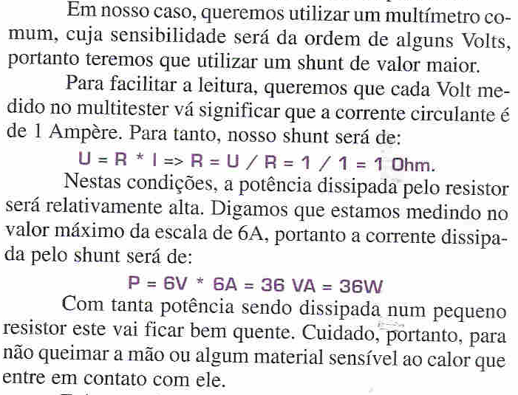

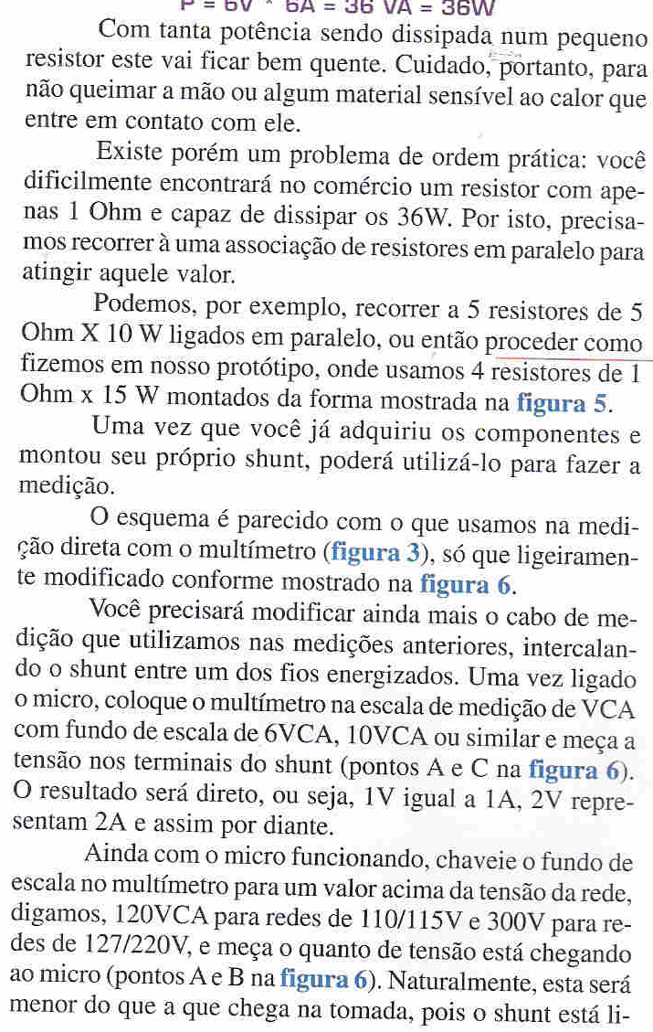

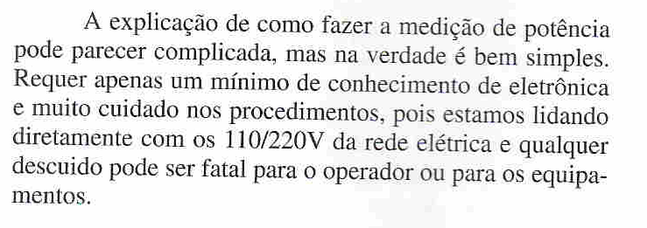

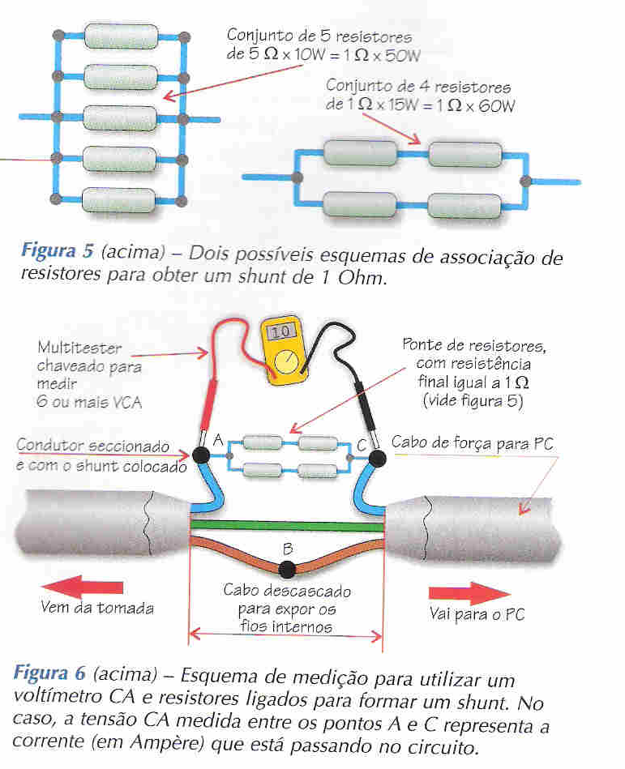

Dentro dos amperímetros e multímetros os shunts são resistores de pequeno valor, algo entre 0,1 a 1 Ohm, que são suficientes para gerar a tensão ao medidor.

Para um multímetro com sensibilidade da ordem de alguns Volts é necessário um shunt de valor maior.

Para facilitar a leitura, cada Volt medido no multitester em volts significar que a corrente circulante será de 1 Ampere. O shunt será de:

U = R * I => R = U / R = 1 /1 = 1 Ohm.

N estas condições, a potência dissipada pelo resistor será relativamente alta. No caso de uma corrente de na escala de 6A, a corrente dissipa¬da pelo shunt será:

P = 6V * 6A = 36 VA = 36W

Existe um problema de ordem prática: encontrar um resistor com apenas 1 Ohm e capaz de dissipar os 36W. Por isto, precisa-se recorrer a uma associação de resistores em paralelo para atingir aquele valor e dissipar a potencia de 36 W.

Usamos 4 resistores de 1 OHMs x 15 W montados da forma mostrada na figura.

O resultado será direto, ou seja, 1 V igual a IA, 2V representam 2A e assim por diante.

A título de curiosidade e para comparações a tabela (abaixo) mostra algumas das medições. Em todos a medição foi feita com apenas um disco rígido, gravador de DVDs e memória RAM entre 0,5 a 1 GB. Foi utilizado um amperímetro de alicate com fundo de escala de 6A e, para correntes muito baixas, foi usado um multímetro digital com precisão de I % em CA.

O maior consumo ocorreu com um Core 2 Duo equipado com uma placa de vídeo potente e a potência total ficou em 336 VA.

Um dos primeiros Pentium 4 de 2 GHz consumiu 224W, quase tanto quanto um Core 2 Duo, porém com desempenho bem menor.

Um servidor Xeon 2 GHz e da mesma época, porém com outra tecnologia e mais rápido, consumiu apenas l75W.

Boas opções em termos de consumo ficaram para o Sempron (86W) e o Via C3, este último com potência de 22 W funcionando a 533 MHz, tornando-o uma boa opção para pequenos servidores e roteadores.

Uma das aplicações da medição de consumo de um micro é fazer um ajuste fino nos servidores e roteadores, que ficam ligados mais tempo nas empresas. As vezes, a troca de uma fonte de alimentação ou o uso de um processador mais econômico representa uma sensível diferença na conta de energia.

Outra aplicação é avaliar a qualidade das fontes de alimentação, uma vez que a troca da fonte em determinado micro pode diminuir sensivelmente o consumo, desde que a fonte esteja devidamente "casada" com o conjunto. Isto porque cada fonte tem sua maior eficiência com determinado consumo de energia, experimentando-se com vários modelos podemos achar o que melhor se encaixa em cada situação.

Um caso real.

Recentemente recebemos para consertar um velho micro baseado num processador Athlon 750 MHz, um dos primeiros modelos desta linha daAMD. O micro simplesmente não ligava, nem emitir sinal algum. A primeira suspeita recaiu sobre a fonte de alimentação. Ao iniciar o procedimento de troca, observou-se que vários capacitores dos reguladores de tensão da placa-mãe estavam estufados. Após a troca da fonte o micro continuava "morto".

Para tirar a dúvida, colocamos a fonte do micro defeituoso em outro aparelho e este funcionou normalmente, ou seja, não era problema da fonte de alimentação, mas sim da placa-mãe ou então do processador.

Como os processadores desta série "morrem" muito facilmente, ao menor problema do cooler, o veterano Athlon passou a ser o suspeito. Para tirar a dúvida, ele foi retirado cuidadosamente e colocado em outra placa-mãe e funcionou normalmente, inclusive com a fonte do micro defeituoso. Conclusão: o defeito era na placa-mãe.

Após a troca da placa-mãe o micro voltou a funcionar normalmente. Como temos o costume de medir a corrente dos micros, só para conferir, tivemos uma surpresa: ele estava consumindo nada menos que 6A quando alimentado pelos 108 V da tomada, ou seja, o consumo estava em 648W, muito alto mesmo para um "faminto" Athlon de primeira geração, mostrando que havia algo errado com aquele sistema.

Para averiguar, medimos as tensões de saída da fonte e estavam todas normais, dentro dos esperados 5% de variação. Para fechar o diagnóstico, verificamos a forma de onda do sinal de saída da fonte com um osciloscópio e veio a confirmação: o sinal de saída, ao invés da linha levemente ondulada que deveria ser, parecia mais os dentes de um serrote, de tão irregular.

Conclusão: a fonte estava com algum problema interno, provavelmente nos circuitos de regulação e estabilização da tensão estava jogando sinais espúrios na placa-mãe, apesar da tensão em CC estar dentro do normal. Esta situação estava forçando componentes da placa-mãe a trabalhar fora de suas especificações, levando a uma degradação cujo sinal mais visível acabou demonstrado nos capacitores estufados e a placa "morta".

Se não tivéssemos medido o consumo da fonte, nos limitando a medir suas tensões de saída, talvez não tivéssemos chegado à origem do problema e, provavelmente, a placa-mãe que substituímos também se danificaria em pouco tempo.

Por curiosidade: Depois de trocada a fonte por um modelo "genérico" de R$ 60, o consumo caiu para 0.4A em repouso e 0,9A na performance máxima (43W e 97.

Providências para diminuir o consumo de energia de microcomputadores e periféricos.

1 Abaixe o brilho do monitor. Quanto mais brilhante, mais energia vai gastar e menos o equipamento vai durar.

2 Desligue seu micro completamente no final do dia, ao invés de colocá-Io em modo de espera. Lembre-se de que as fontes ATX gastam energia mesmo quando o micro está aparentemente desligado, por isto retire o fio da tomada, desligue o filtro de linha ou opte por fontes que tenham uma chave liga-desliga atrás. Se você vai ficar longe de seu computador e periféricos por um longo período de tempo, é praticamente obrigatório desligar o micro da tomada, diretamente ou através de uma chave liga-desliga.

3 Se ainda estiver utilizando monitores convencionais (CRT) considere fazer a mudança para um de cristal líquido (LCD), que usa aproximadamente 1/3 da energia elétrica em relação aos CRT.

4 Abandonar os ”screen savers”. A maioria dos monitores atuais não corre mais o risco de ficar com as imagens gravadas permanentemente na tela, e os “screen savers” aumentam o consumo de energia.

S Compre produtos compatíveis com a especificação “Energy Star”. Se estiver em dúvida, veja a ficha técnica do aparelho e opte por aqueles que consumam menos energia elétrica.

6 Habilite as opções de economia de energia nos computadores, monitores e periféricos, nestes últimos, em especial as impressoras laser. Se não for imprimir, desligue a impressora.

**De maneira geral, a regra geral é a seguinte: aparelhos de melhor qualidade e mais modernos gastam menos energia, e gastarão menos ainda se forem totalmente desligados enquanto estiverem fora de uso.**